暨南大学本科实验报告专用纸
课程名称 计算机网络实验 成绩评定
实验项目名称 地址解析协议（ARP） 指导教师 雷小林、魏林锋
实验项目编号 0712000802 实验项目类型 验证型 实验地点 N117
学生姓名 张印祺 学号 2018051948
学院 信息科学技术学院 系 计算机科学系 专业 网络工程
实验时间 2020年 10 月 16 日 下 午～ 10 月 16 日 下 午 温度

一、实验目的
- 掌握 ARP 协议的报文格式
- 掌握 ARP 协议的工作原理
- 理解 ARP 高速缓存的作用
- 掌握 ARP 请求和应答的实现方法
- 掌握 ARP 缓存表的维护过程

二、实验环境
该实验采用网络结构二
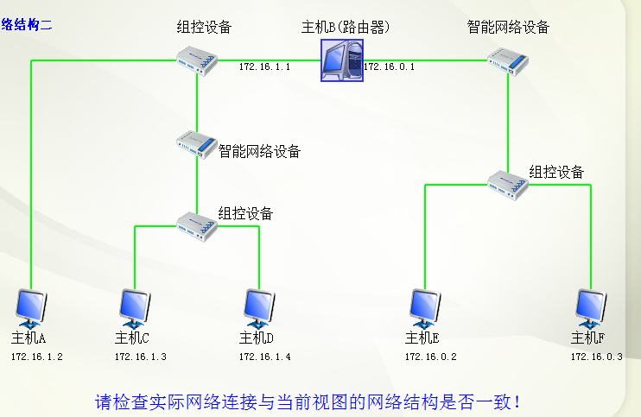
- 实验步骤
练习1 领略真实的 ARP（同一子网）
各主机打开工具区的“拓扑验证工具”，选择相应的网络结构，配置网卡后，进行拓扑验证，如果通过拓扑验证，关闭工具继续进行实验，如果没有通过，请检查网络连接。
本练习将主机 A、B、C、D、E、F 作为一组进行实验。
- 主机 A、B、C、D、E、F 启动协议分析器，打开捕获窗口进行数据捕获并设置过滤条件（提取ARP、ICMP）。
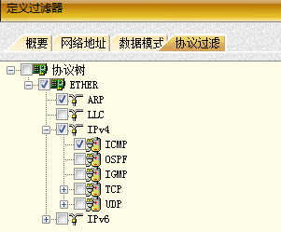
设置过滤条件

- 主机 A、B、C、D、E、F 在命令行下运行“arp -d”命令，清空 ARP 高速缓存。
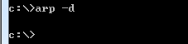

- 主机B ping主机C（172.16.1.3）
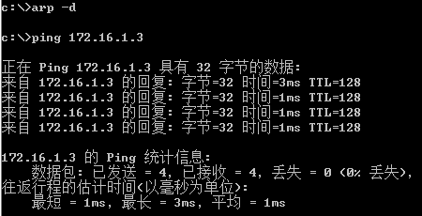

- 主机A、B、C、D、E、F停止捕获数据，并立即在命令行下运行“arp -a”命令察看ARP高速缓存。

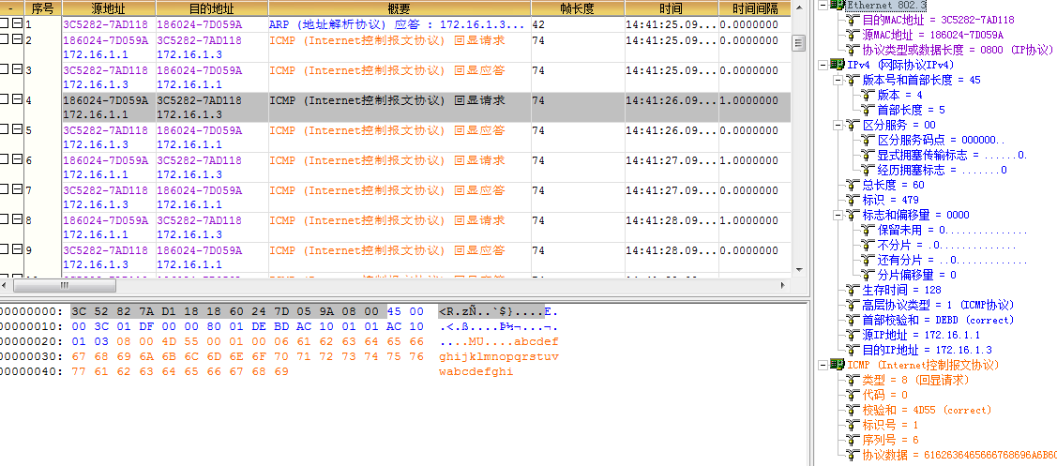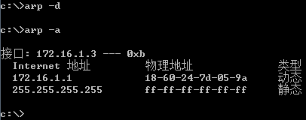
b ping c 捕获结
果协议解析

- ARP高速缓存表由哪几项组成？
高速缓存表用项目数组来实现，每个项目包括以下字段。
状态：表示项目的状态。其值为 FREE(已超时)、PENDING(已发送请求但未应答) 或RESOLVED(已经应答)。
硬件类型、协议类型、硬件地址长度、协议地址长度：与ARP分组中的相应字段相同。
接口号：对应路由器的不同接口。
队列号：ARP使用不同的队列将等待地址解析的分组进行排队。发往同一个目的地的分组通常放在一个队列中。
尝试：表示这个项目发送出了多少次的ARP请求。
超时：表示一个项目以秒为单位的寿命。
硬件地址：目的硬件地址，应答返回前保持为空。
协议地址：目的高层协议地址，如IP地址。

- 结合协议分析器上采集到的ARP报文和ARP高速缓存表中新增加
的条目，简述ARP协议的报文交互过程以及ARP高速缓存表的更新过程。
- 每台主机或路由器都有一个ARP缓存表，用来保存IP地址与MAC地址的对应关系。
- 以主机A向主机B发送数据为例。当发送数据时，主机A会在自己的ARP缓存表中寻找是否有目标IP地址，如果有则找到了目标MAC地址，直接把目标MAC地址写入帧里发送即可。
- 反之，如果在ARP缓存表中没找到目标IP地址，主机A就会在网络上发送一个广播arp request，请求包中包含了主机A的IP地址和MAC地址。网络上其他主机并不响应ARP询问，直接丢弃广播包。只有主机B接收到这个帧时，才以单播方式向主机A做出回应arp reply，并带上自己的IP地址和MAC地址。同时，主机B收到主机A的请求包时，也会将主机A的IP地址与MAC地址对应关系保存在主机B的ARP缓冲区。主机A收到主机B的回应包后，便可得知主机B的MAC地址，将其存在ARP缓存中。此后主机A再向主机B发送数据时，就可以直接从缓存表中查找主机B的MAC地址，然后直接把数据发送给主机B。由于主机B在接受主机A的请求时也保存了主机A的地址信息，因此主机B要向主机A发送数据也可以直接从缓存表中查找地址。

练习2 编辑并发送 ARP 报文（同一子网）
本练习将主机A、B、C、D、E、F作为一组进行实验。
- 在主机E上启动协议编辑器，并编辑一个ARP请求报文。其中：
MAC层： 目的MAC地址：设置为FFFFFF-FFFFFF
源MAC地址：设置为主机E的MAC地址
协议类型或数据长度：0806
ARP层： 发送端硬件地址：设置为主机E的MAC地址
发送端逻辑地址：设置为主机E的IP地址（172.16.0.2）
目的端硬件地址：设置为000000-000000（表示发送方正在请求发送包）
目的端逻辑地址：设置为主机F的IP地址（172.16.0.3）
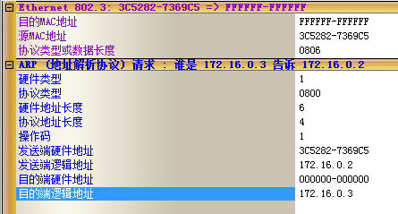
发送帧格式

- 主机A、B、C、D、F启动协议分析器，打开捕获窗口进行数据捕获并设置过滤条件（提取ARP协议）。
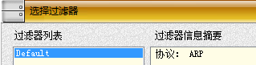
设置过滤条件

- 主机B、E、F在命令行下运行“arp -d”命令，清空ARP高速缓存。主机E发送已编辑好的ARP报文。

- 主机A、B、C、D、F停止捕获数据，分析捕获到的数据，进一步体会ARP报文交互过程。
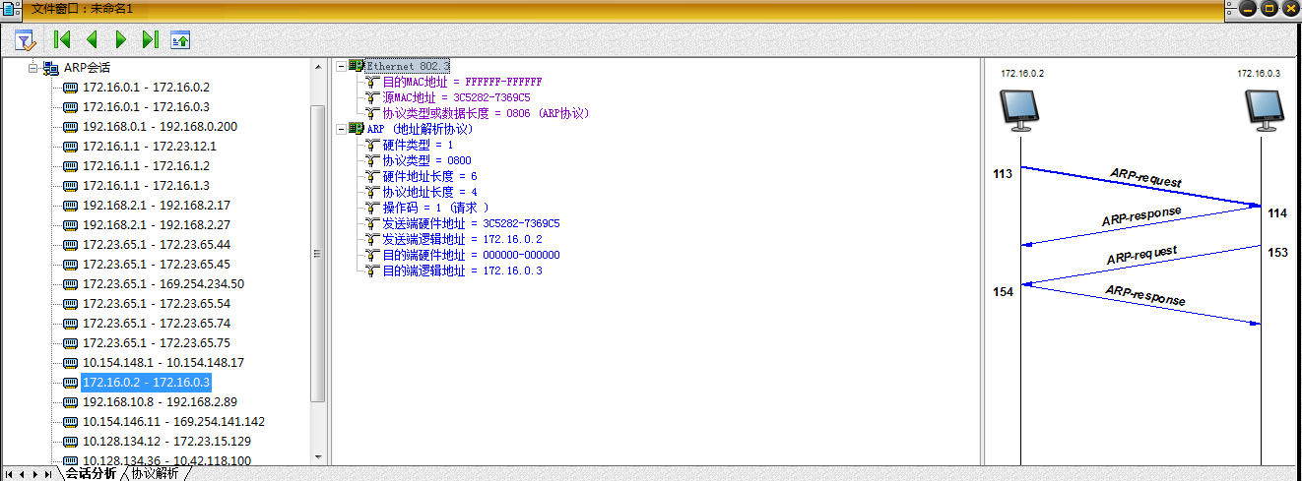
主机B、E、F可以捕获到这个ARP报文
主机A、C、D不能捕获到该ARP报文

- 思考问题：
- 哪些主机收到了 ARP 请求包，哪个主机给出了 ARP 响应包？
主机B、F可以收到ARP请求包，主机E监测到了ARP请求包。只有主机F给出了ARP响应包，因为该包是发给主机F的。

- 主机 A、C、D 是否收到 ARP 请求包，为什么？
没有收到ARP请求包，因为这三者与主机E不在同一个网段。

练习3 跨路由地址解析（不同子网）
本练习将主机 A、B、C、D、E、F 作为一组进行实验。
- 主机B在命令行方式下输入staticroute_config命令，开启静态路由服务。
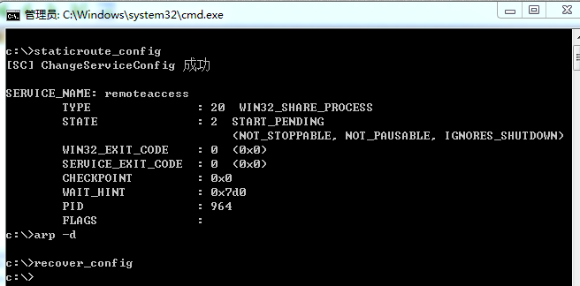
- 主机A、B、C、D、E、F在命令行下运行“arp -d”命令，清空ARP高速缓 存。
- 主机A、B、C、D、E、F重新启动协议分析器，打开捕获窗口进行数据捕 获并设置过滤条件（提取ARP、ICMP）。
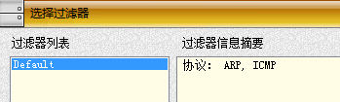
设置过滤条件

- 主机A ping 主机E（172.16.0.2）。

- 主机A、B、C、D、E、F停止数据捕获，察看协议分析器中采集到的ARP 报文。
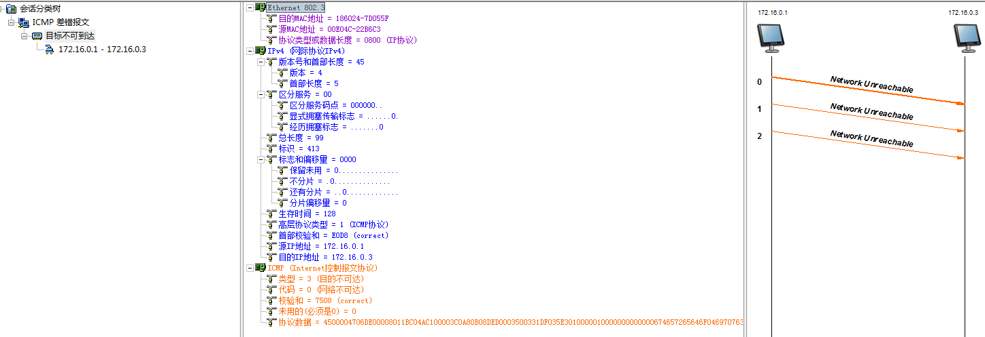
除主机E外的主机的捕获结果

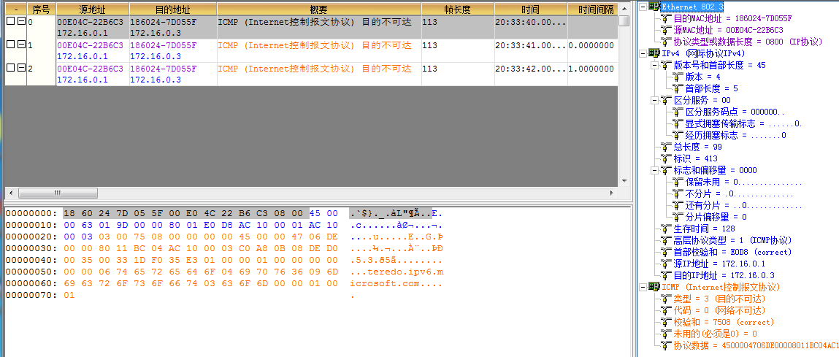
除主机E外的主机的捕获结果
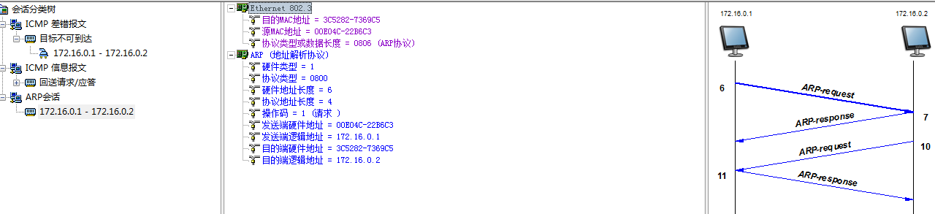
主机E的捕获结果
回答以下问题：
- 单一ARP请求报文是否能够跨越子网进行地址解析？为什么？
不能，ARP不能够跨越子网。

- ARP地址解析在跨越子网的通信中所起到的作用？
ARP地址解析在跨越子网的通信中起到的作用是解析网关的MAC地址，ARP本身无法跨越不同的网段，所以在跨越子网时，首先请求路由器的MAC地址，之后就把数据发送给路由器，由路由器进行转发。

- 主机B在命令行方式下输入recover_config命令，停止静态路由服务。

- 思考题
- 哪些主机收到了ARP请求包，哪个主机给出了ARP响应包？
主机B、F可以收到ARP请求包，主机E监测到了ARP请求包。只有主机F给出了ARP响应包，因为该包是发给主机F的。

- 比较ARP协议在同网段内解析和跨网段的解析有何异同点？
相同点：都解决主机或路由器的IP地址和硬件地址映射问题。
异同点：在同网段内，ARP直接利用IP和物理地址的映射，找到目的主机的硬件地址。在跨网段解析中，ARP会找到与本网络连接的一个路由器的物理地址，并将其写到要发送的数据包中发送，将发送数据包给原目的处的任务交给路由器。

- ARP数据包的长度是固定的吗？试加以解释。
不固定，因为ARP分组中包含SHA、THA、SPA、TPA，这几个地址都是可变长字段，所以ARP数据包的长度是可变的。

- 试解释为什么ARP高速缓存每存入一个项目就要设置10-20分钟的超时计时器。这个时间设置得太大或太小会出现什么问题？
当网络中某个IP地址的硬件地址的映射发生变化时，ARP高速缓存中相应的项目就要改变。例如，更换以太网网卡就会发生这样的事情，而10~20分钟更换一块网卡是合理的。如果太短，会使得ARP请求和相应通信太过于频繁；如果太长，会使得更换网卡后的主机迟迟无法和网络上的其他主机通信。

- 至少举出两种不需要发送ARP请求数据包的情况。
- 在源主机的ARP高速缓存中已有目的IP地址的项目。
- 使用了点对点信道。

- 实验总结
本次实验在一开始进行拓扑验证的时候就出现了问题，拥有两个端口的路由器B经过数次尝试后才成功地将端口配置成功，如何配置拥有两个端口的路由器也是一个学习的过程。
本次实验使我深刻的理解了ARP的工作原理以及工作方式。通过ARP可以将IP地址映射到硬件地址上，实现网络层到数据链路层传输的转接。除了ARP的基本作用，我还了解到ARP只能作用于一个网段之内，而不可以跨网段实现IP地址解析。同时，ARP缓存区缓存IP地址的项目这一功能具有自学习性，它能够自主的将已知的IP地址及其硬件地址的映射缓存为一个项目，这一自学习性就如以太网交换机也可以通过自学来更新自己的交换表一样。

